SEDE PRINCIPAL
C/ Fray Bernardo Martinez Noval S/N
04006 Almeria
950 225966 / 664828566 / 658773196
administracion@limpiezasindalicas.com
www.limpiezasindalicas.com

ACADEMY GUARARE
C/ HERMANOS PINZON, 64
ALMERIA

A/A.: Rafael Baena Tlf.: 678328868
Email: guareraacademy@gmail.com

En Almería , a 25 de abril de 2024

Muy sres. Nuestros:

En la medida de atender las necesidades de limpieza de sus instalaciones apreciadas a través del análisis realizado , tenemos la satisfacción de ofrecerles nuestra oferta mediante el presupuesto anexo , confiando en que éste sea de su agrado.

Sin otro particular y poniéndonos a su disposición para cuantas aclaraciones precisen al respecto , aprovecho la ocasión para saludarles atentamente.

En espera de sus noticias , atentamente

Fdo.: Carmen Segovia


Dpto. Comercial

ACADEMY GUARARE
C/ HERMANOS PINZON, 64
ALMERIA

A/A.: Rafael Baena Tlf.: 678328868
Email: guareraacademy@gmail.com

Almerìa, a 25 de abril de 2024

PRESUPUESTO Nº.- 25042024


PRESUPUESTO LIMPIEZA FACHADA ACADEMIA

DESCRIPCIÒN DE ACTUACIÒN DE LIMPIEZA:

- Limpieza de fachada manual con producto.

- Limpieza de rejillas de acero situadas en fachada.

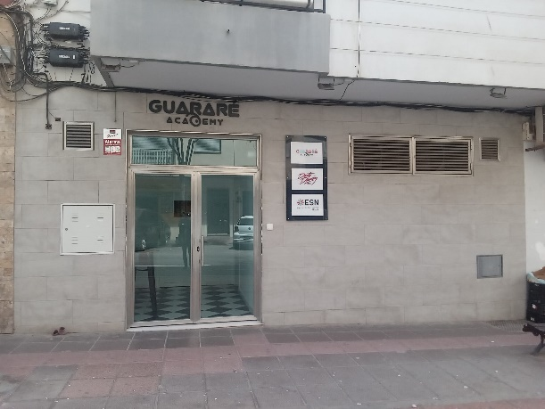
Tiempo del servicio: 2:00 h.

IMPORTE ECONOMICO 28,00 €
El I.V.A. se incrementarà al emitir la correspondiente factura.

